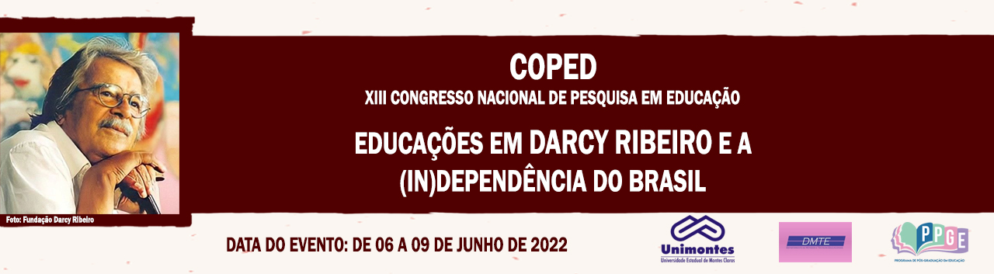

**ESTÁGIO CURRICULAR SUPERVISIONADO EM GEOGRAFIA: RELATO DE EXPERIÊNCIANO ENSINO REMOTO DURANTE A PANDEMIA DA COVID-19**

Samara Mendes de Brito

Acadêmica do curso de Geografia da Universidade Estadual de Montes Claros

[samara18112@hotmail.com](mailto:samara18112@hotmail.com)

Lívia Aparecida Alves de Jesus

Acadêmica do curso de Geografia da Universidade Estadual de Montes Claros

[liviaejakson@gmail.com](mailto:liviaejakson@gmail.com)

Dailma Luzia Vitor Leite

Acadêmica do curso de Geografia da Universidade Estadual de Montes Claros

[dailmaluzia2012@hotmail.com](mailto:dailmaluzia2012@hotmail.com)

Jaqueline Mendes Juiz

Acadêmica do curso de Geografia da Universidade Estadual de Montes Claros

[jaquelinemendesjuiz@gmail.com](mailto:jaquelinemendesjuiz@gmail.com)

Dulce Pereira dos Santos

Professora do Departamento de Estágios e Práticas Escolares

[dulce.santos@unimontes.br](mailto:dulce.santos@unimontes.br)

**Palavras-chave:** estágio remoto; tecnologia; pandemia COVID-19

**Resumo – Relato de Experiência**

Este resumo é fruto de experiências vivenciadas pelas acadêmicas do curso de Licenciatura em Geografia da Universidade Estadual de Montes Claros (UNIMONTES), durante o Estágio Curricular Supervisionado no período não presencial. O objetivo desse relato é apresentar as diferentes percepções observadas no estágio, através de diferentes olhares, apresentar pontos positivos e negativos que foram observados durante os estágios. Justifica-se pela necessidade de compreender, avaliar e refletir sobre como ocorreu à formação de professores por meio do estágio remoto durante a pandemia da COVID – 19. A metodologia utilizada nesse resumo foi à revisão bibliográfica e relatos das estagiárias que utilizaram dos recursos tecnológicos para o cumprimento do estágio obrigatório. A relação tecnologia e educação podem trazer grandes avanços e mudanças nas formas de ensino, conforme destaca (KENSKI, 2012, p. 44) que “a presença de uma determinada tecnologia pode induzir profundas mudanças na maneira de organizar o ensino”. Descrevem as experiências: i) ocorreu com turmas do 1º ano do Ensino Médio, com aulas através dos grupos de *WhatsApp,* onde eram lançadas atividades para entrega a secretaria da escola. Os conteúdos eram administrados através do Plano de Estudos Tutorados (PET) e atividades complementares. As aulas tinham pouquíssimas participações dos alunos, muitas justificadas pela falta de computadores, celulares e internet. O estágio remoto no Ensino Médio foi uma experiência muito distante do estágio presencial, a falta de contato direto com os alunos e com o “chão da sala” dificultou o desenvolvimento de atividades mais dinâmicas e consequentemente, o aprendizado dos alunos. Observou-se também a falta de interesse dos alunos e a limitação do professor em avançar alem dos conteúdos do PET. Contudo, aliados aos recursos tecnológicos como os aplicativos de mensagens e vídeo *WhatsApp e Google Meet,* os aplicativos de jogos educativos como *Word Wall*, *Jamboard*, e *Google Classroom*, passaram a serem ferramentas didáticas na elaboração das aulas virtuais. ii) em um outro momento o estágio ocorreu em uma escola de área rural com restrições relacionadas à falta de acesso à internet, aparelhos para conexão com as aulas e dificuldades dos pais em relação as atividades propostas aos filhos. O estágio nessa etapa foi desenvolvido em turmas mistas do Ensino Fundamental sendo, 6º e 7º ano, 8º e 9º ano juntos. Os alunos tinham acesso aos conteúdos trabalhados através do PET e atividades complementares sendo fornecidas pela escola*.* Entretanto, poucos alunos participavam devido às limitações existentes no meio rural, comprometendo o processo ensino-aprendizagem. Assim, as experiências vivenciadas durante o estágio remoto proporcionou evidenciar as limitações em desenvolver um estágio de qualidade em caráter remoto, mas que apresentou positividade no avanço ao uso dos recursos tecnológicos durante a pandemia e que, possivelmente estarão em uso no retorno do ensino presencial.

**Referências**

KENSKI, Vani Moreira. **Educação e tecnologias: o novo ritmo da informação**. Campinas: Editora Papirus, 2012.